Cahier des charges du Thérémine

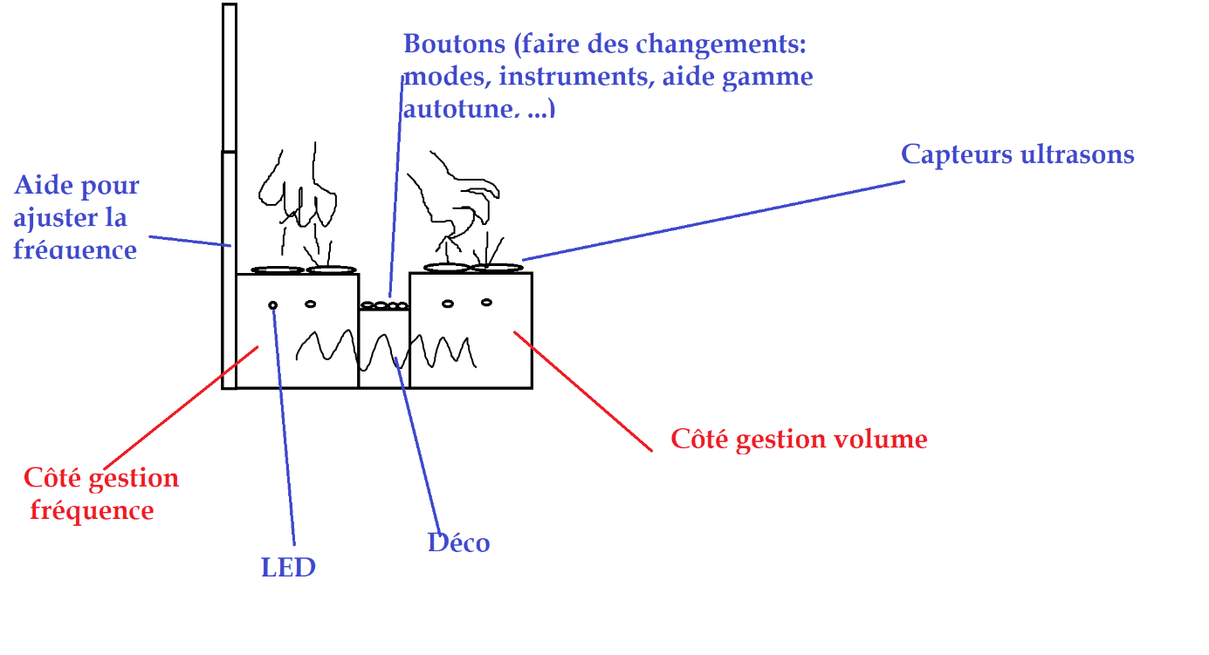

LED : faire des lumières d’une certaine couleur si par exemple on est dans un mode de correction de la justesse de fréquence, ou faire des lumières différentes en fonction de la hauteur de la note ou du volume

Il faut aussi rajouter des haut-parleurs, on ne sait pas où les placer